«Наш дом Россия.»
Цели занятия: Познакомить с флагом, как символом нашей страны.
Задачи:
-Закрепить знания цветов.
-Развивать и обогащать речь детей;
-Способствовать развитию логического мышления, мелкой моторики.
- Воспитывать любовь к Родине.
-Рассматривание глобуса, рассматривание флага, чтение стихотворения Е. Королёва «Наш дом», дидактическая игра «Собери символ».
Оборудование:
- Глобус
- Магнитофон
- Песня про Родину
- Пазлы-флаг
- Флаг макет России
- Наглядные атрибуты(емкости с песком, зелеными листьями, водой, снегом).
Ход занятия
Воспитатель: Здравствуйте, ребята!
Дети: Здравствуйте!
Воспитатель: Я сегодня хочу пригласить вас в интересное путешествие. Посмотрите, какой интересный предмет я вам принесла. (Воспитатель подводит детей к столу, выносит глобус) Что это?
Дети: Ответы детей (Правильный ответ - глобус).

Воспитатель: Правильно - это глобус. Давайте его рассмотрим. Это наша планета на которой мы живем. Ребята посмотрите, что у меня в руках. Что это?
Дети: Вода.
Воспитатель: Правильно, а какого она цвета?
Дети: Синего.
Воспитатель: Молодцы. Давайте посмотрим на наш глобус. Есть ли здесь такой же цвет?
Дети: Да.
Покажите пальчиком где такой цвет.
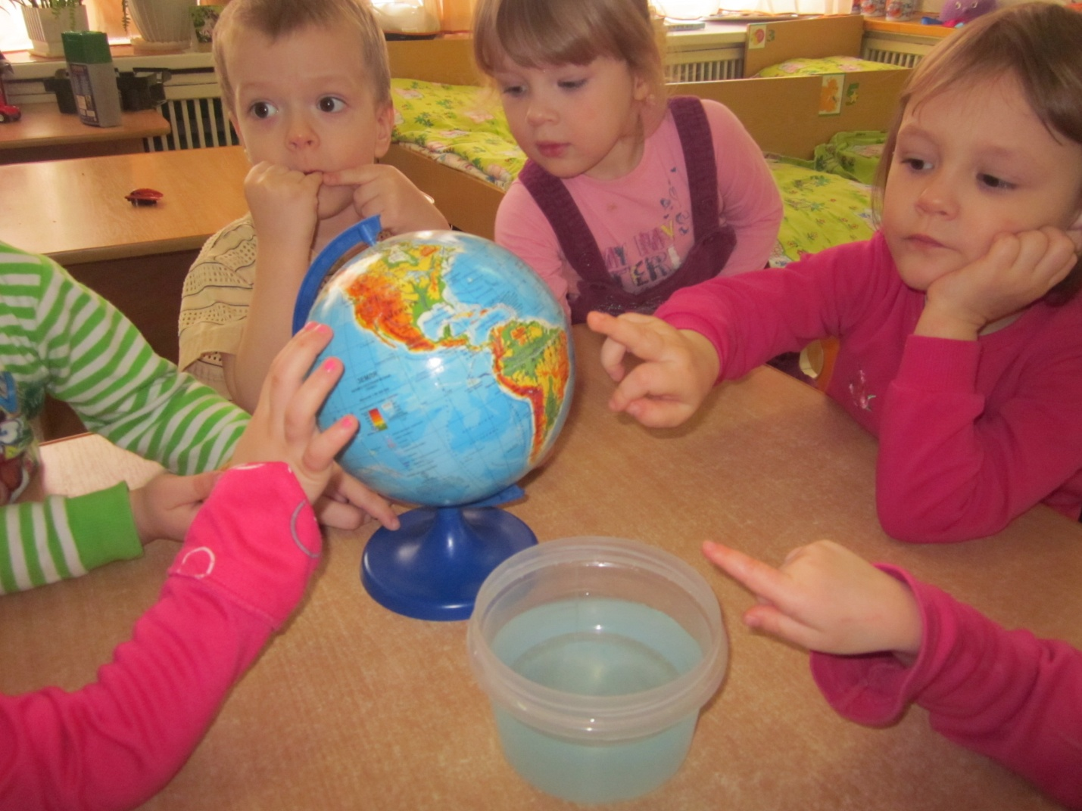
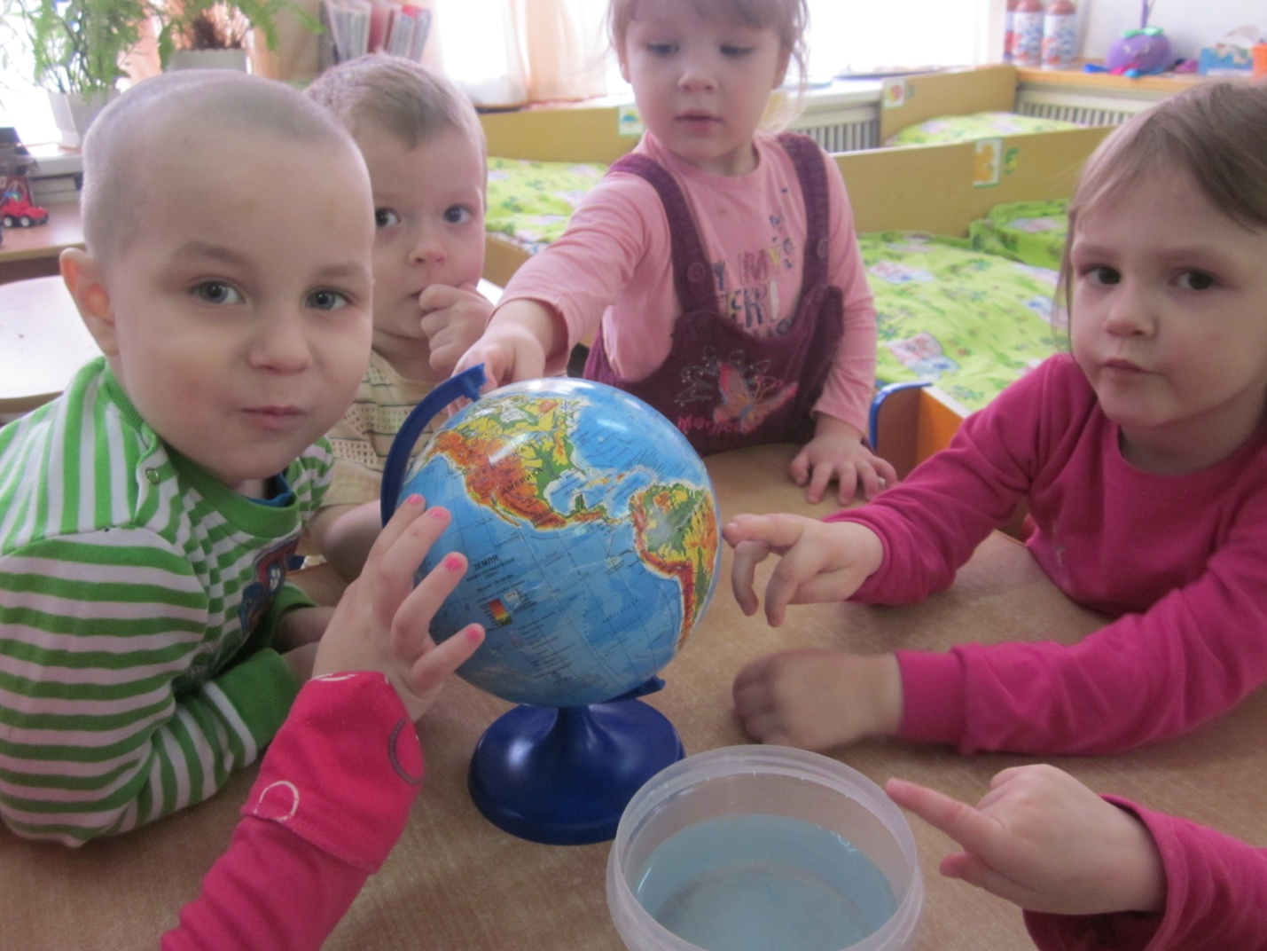
Воспитатель: А как вы думаете, что им обозначают?
Дети: Воду.
Воспитатель: Правильно. Вот в этом месте много воды - это океан, здесь поменьше - это море. А вот эта синяя волнистая линия речка. (Воспитатель ведет показ по глобусу).
Воспитатель: А что теперь у меня в руках? (Воспитатель вносит песок).
Дети: Песок.
Воспитатель: Какого цвета песок?
Дети: Желтого.
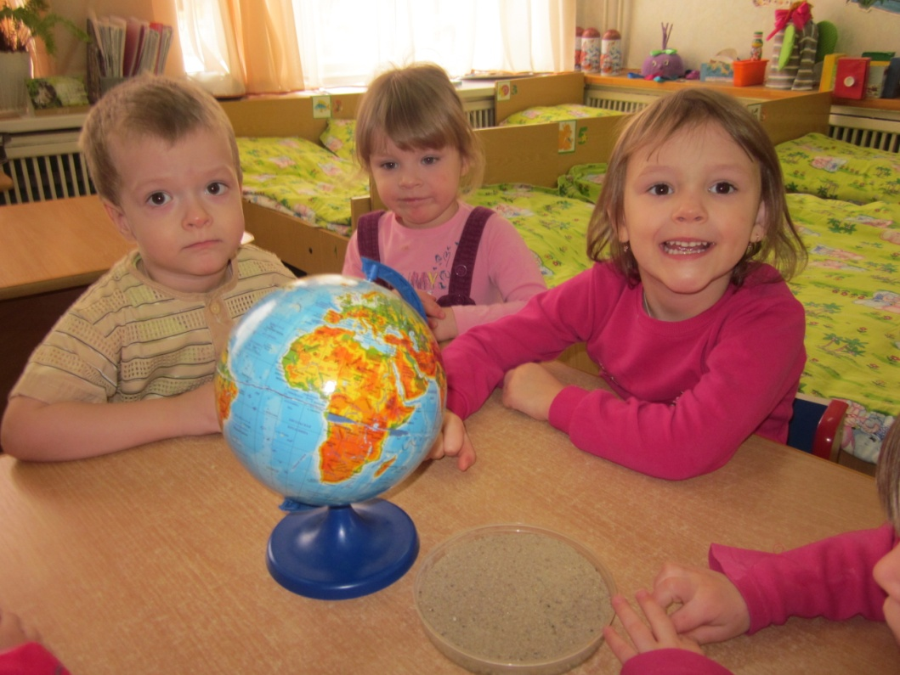
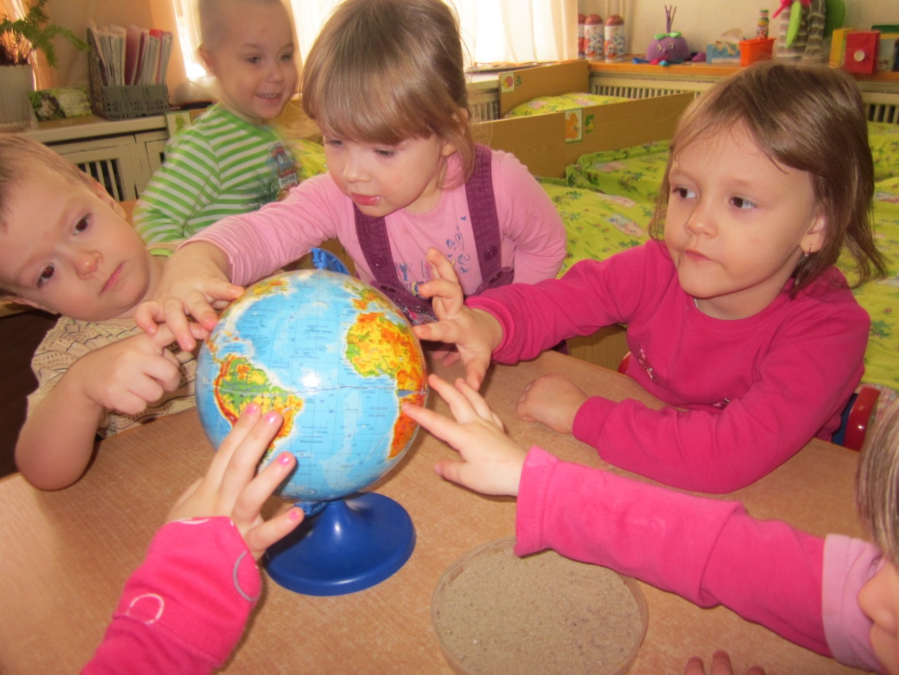

Воспитатель: Посмотрите, где на нашем глобусе есть желтый цвет. (Дети показывают). Этим цветом на глобусе обозначены пустыни. Ребята, какие мы с вами уже цвета узнали?
Дети: Желтый и синий.
Воспитатель: Посмотрите, а что теперь у меня в руках?
Дети: Листья.
Воспитатель: Какого они цвета?
Дети: Зеленого.
Воспитатель: Давайте найдем его на глобусе. (Дети показывают). Как вы думаете, что обозначается зеленым цветом?
Дети: Деревья, трава.
Воспитатель: Молодцы, ребята. Этим цветом обозначается лес.
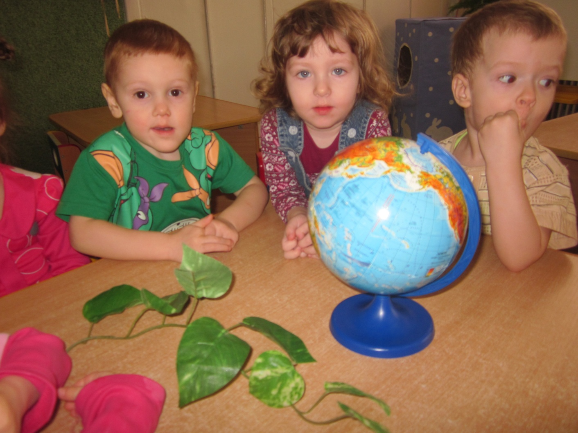
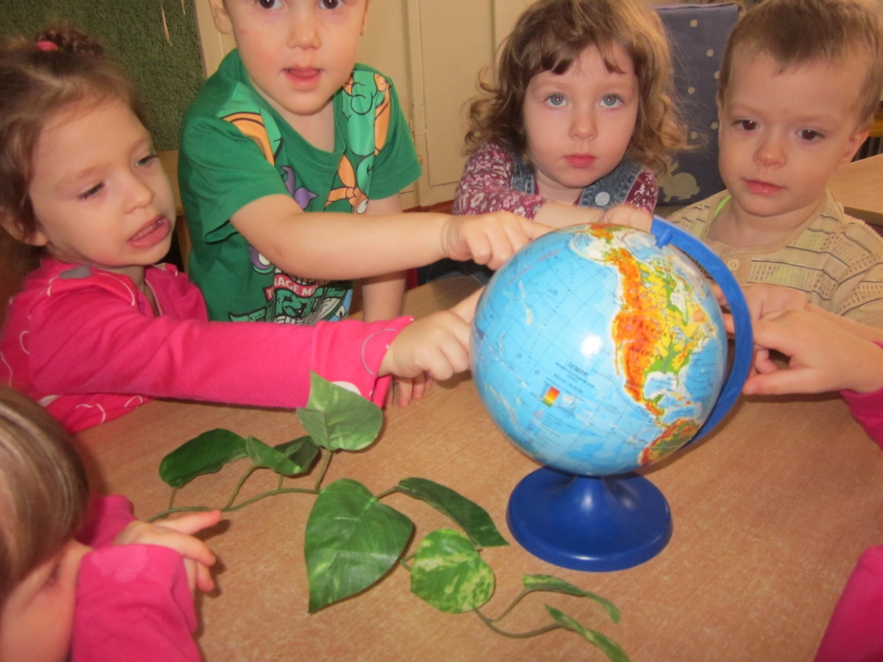
Воспитатель: Ребята, посмотрите, что это у нас? (Воспитатель показывает флаг России).
Это- Флаг России.
Россия - наша страна, наша Родина. Посмотрите на флаг . Он трецветный. Красный , синий , белый.
Дети повторяют.
Воспитатель: Молодцы, ребята, а теперь давайте немного отдохнем и сделаем разминку.
Физкультминутка:
По родному краю дружно мы шагаем.
Справа от нас зеленый луг
Слева находится лес.
В таком лесу полно чудес.
Белка с ветки на ветку - скок.
Филин крыльями машет. Ух!
Аж захватывает дух!
Солнце над березами светит нам.
Мы рады ягодам, грибам.
Воспитатель: Посмотрите, какого цвета полоски на нашем флаге? (Ответы детей). Внизу полоска, какого цвета?
Дети: Красного.
Воспитатель: Правильно. А верхняя полоска, какого цвета?
Дети: Белого.
Воспитатель: Верно. А между верхней и нижней полоска, какого цвета?
Дети: Синего.
Воспитатель: Молодцы. А сейчас давайте поиграем с вами в игру «Собери символ» (воспитатель подводит детей к столу, где лежат: полное изображение российского флага и пазлы с изображением его частей). Вы должны собрать одно целое из нескольких частей. (Дети собирают пазл флага под песню о Родине).
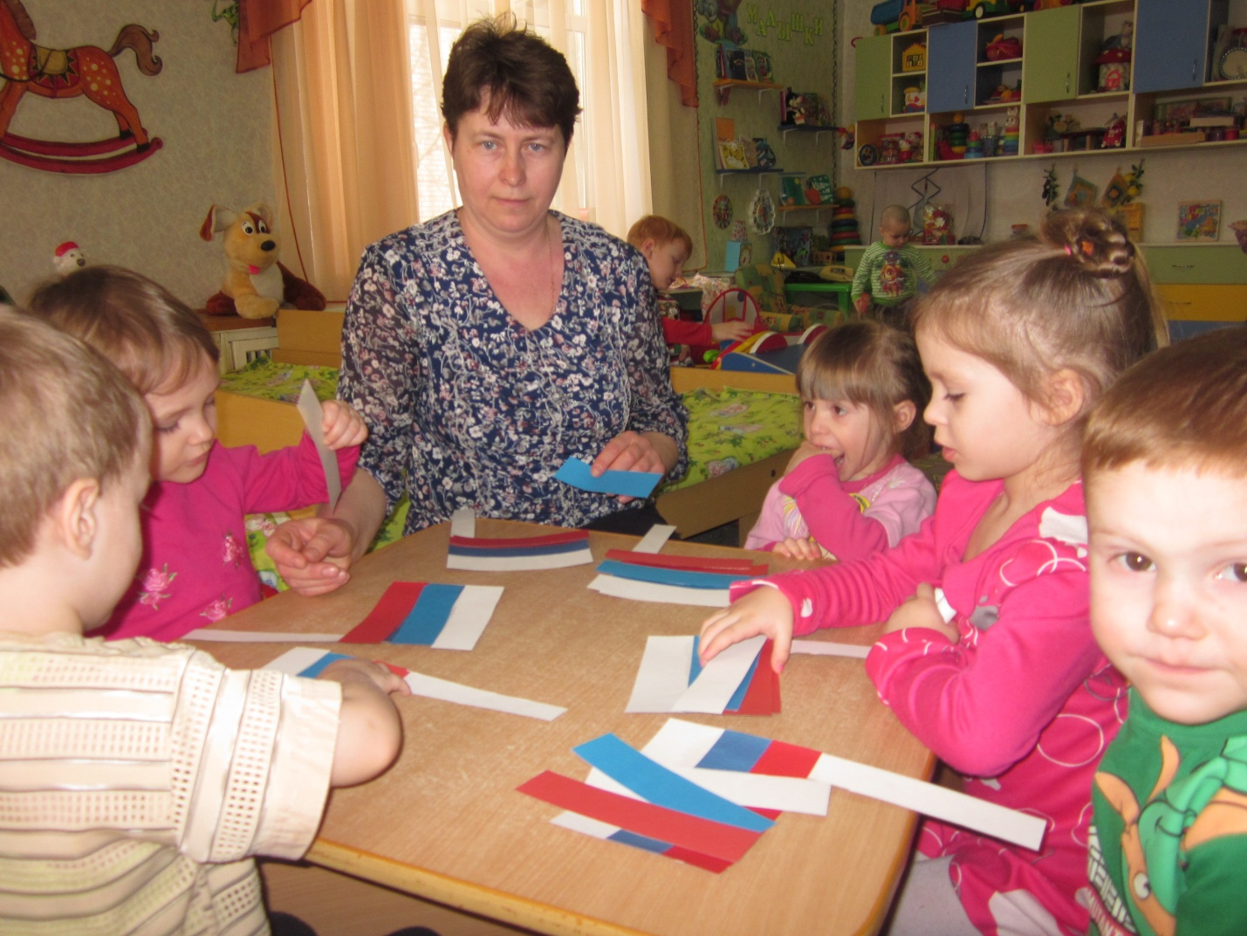
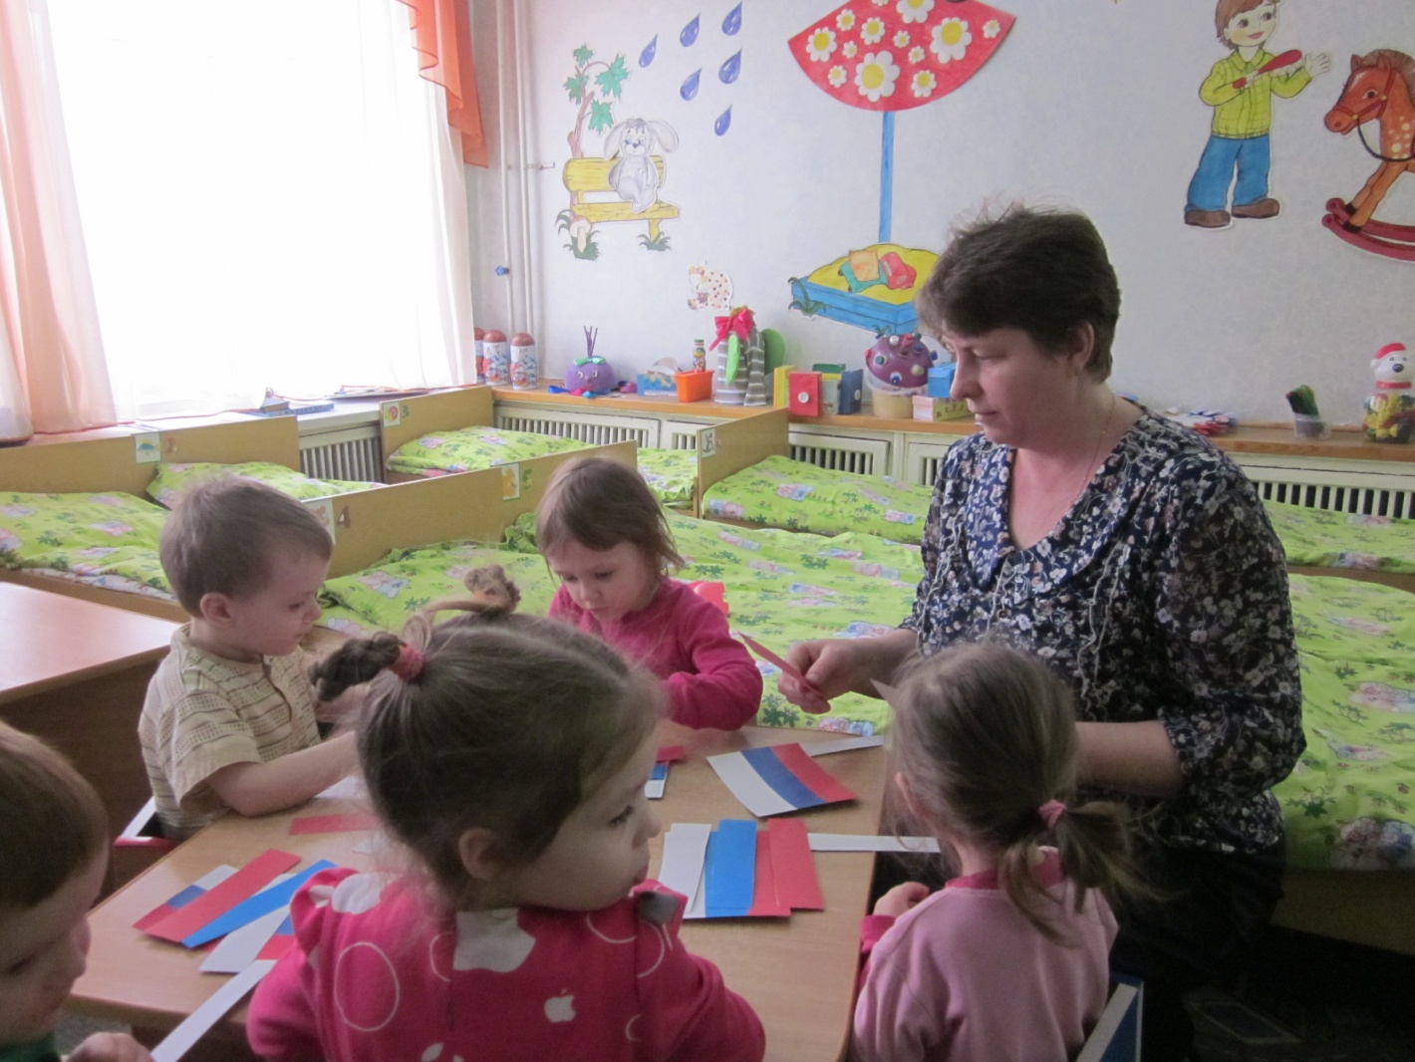
Воспитатель: Воспитатель тоже собирает пазл, но заведомо не верно. Посмотрите, ребята правильно я собрала флаг?
Дети: Нет.
Воспитатель: А что я сделала не так? Помогите мне. Куда мы положим эту полоску? (Вверх-вниз) (Дети собирают пазлы и помогают воспитателю). Молодцы, ребята, справились с заданием.
Воспитатель: Наше путешествие подходит к концу. Давайте вспомним, о чем мы сегодня говорили:
- Как называется страна, где мы живем?
- Что это такое? (Показывает флаг)
Воспитатель рассказывает стихотворение Е. Королёва «Наш дом» показывая движения.
Вот Земля - наш светлый дом.
Много есть соседей в нем:
И мохнатые козлята,
И пушистые котята,
И извилистые речки,
И кудрявые овечки.
Травка, птички и цветы,
И, конечно, я и ты.
В этом славном доме нужно
Жить со всеми очень дружно,
Никого не обижать,
Всех соседей уважать.
- Ребята, Родину надо беречь и защищать. Родиной надо гордиться. Родину свою надо просто любить и видеть в ней только прекрасное.
- Любите и берегите свою Родину.
Воспитатель: Ребята, вам понравилось наше занятие? Что больше всего понравилось?

